**ФЕДЕРАЛЬНОЕ АГЕНТСТВО ВОЗДУШНОГО ТРАНСПОРТА (РОСАВИАЦИЯ)**

ФЕДЕРАЛЬНОЕ ГОСУДАРСТВЕННОЕ БЮДЖЕТНОЕ ОБРАЗОВАТЕЛЬНОЕ УЧРЕЖДЕНИЕ ВЫСШЕГО ОБРАЗОВАНИЯ

**«**МОСКОВСКИЙ ГОСУДАРСТВЕННЫЙ ТЕХНИЧЕСКИЙ УНИВЕРСИТЕТ ГРАЖДАНСКОЙ АВИАЦИИ» (МГТУ ГА)

Кафедра вычислительных машин, комплексов, сетей и систем

Отчеты по лабораторным работам

По дисциплине “Базы данных”

Вариант№10

Выполнил

студент группы ЭВМ 3-1

Попов Тимофей Андреевич (Ф.И.О.)

Проверил:

Егорова Алла Альбертовна

(Ф.И.О)

Москва- 2023

**10.ДОСТАВКА ПИЦЦЫ**

Предметрная область

-Доставка пиццы

База данных должна содержать сведения о следующих объектах:

Курьеры – фио, табельный номер, паспортные данные.

Пицца- название,вес,цена,состав,размер (2 размера)(5 видов пиццы )  
Клиенты- (лояльная карта создается и в ней же указывается ) ФИО,номер телефона ,email,индивидуальная скидка , купленные ранее товары (в виде чека)  
Выходные документы

-Заказ

-Путевой лист

-Бизнес-правила

- Карта лояльности создается на каждого клиента  
-За каждым автомобилем закреплено не больше 2 курьеров  
-Номер телефона является и номером карты лояльности  
- У каждой карты сохраняются все чеки своего покупателя  
- Одна карта лояльности на один телефон  
- Если мед книжке больше года , то нужно переделывать

Лабораторная работа №1

РАБОТА В БАЗЕ ДАННЫХ ACCESS

## ***Целью лабораторной работы является:***

* Освоение приемов работы с MS ACCESS.
* Разработка форм для заполнения базы данных.
* Проектирование баз данных.
* Создание запросов с помощью конструктора запросов.
* Формирование условий отбора.

***Задание на выполнение работы***

Создание логической модели базы данных в соответствии со своим вариантом (формирование таблиц и связей

**Выполнение работы**

Рисунок 1. Схема данных «Доставка пиццы»

Лабораторная работа №2

ПРОЕКТИРОВАНИЕ БАЗЫ ДАННЫХ В СУБД MYSQL 5.5

***Цель лабораторной работы.***

Целью лабораторной работы является изучение СУБД MySQL и методов проектирования в ней баз данных.

***Задание на выполнение лабораторной работы.***

1. создать проект, базу данных и описать таблицы базы данных в СУБД MySQL 5.5 (входящей в состав Денвер 3 или MAMP 5.0 и выше);
2. наполнить таблицы данными.

**Выполнение работы**

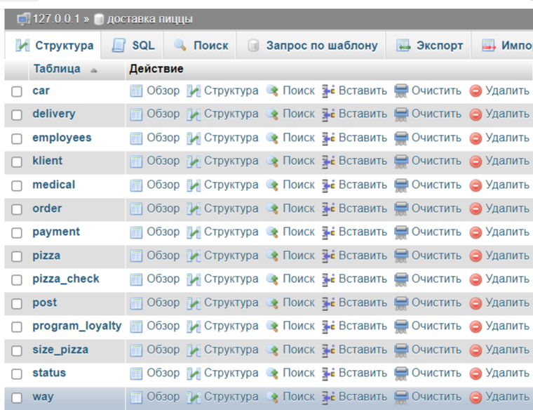  
Рисунок 1. Создание таблиц в СУБД MYSQL 5.5

Рисунок 2. Таблица «car»

Рисунок 2. Таблица «delivery»

Рисунок 3. Таблица «employees»

Рисунок 4. Таблица «klient»

Рисунок 5. Таблица «medical»

Рисунок 6. Таблица «order»

Рисунок 7. Таблица «payment»

Рисунок 8. Таблица «pizza»

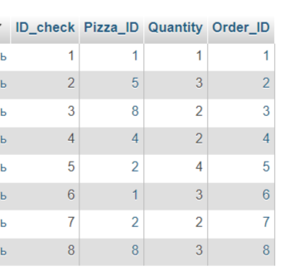  
Рисунок 9. Таблица «pizza_check»

Рисунок 10. Таблица «post»

Рисунок 11. Таблица «program_loyalty»

Рисунок 12. Таблица «size_pizza»

Рисунок 13. Таблица «status»

Рисунок 14. Таблица «way»

Рисунок 15 . Схема данных в СУБД MYSQL 5.5

Лабораторная работа №3

ФОРМИРОВАНИЕ ЗАПРОСОВ в СУБД MySQL

***Цель лабораторной работы.***

Целью лабораторной работы является изучение и отработка навыков:

1)формирования запросов на выборку данных;

2)использование подзапросов.

***Задание на выполнение лабораторной работы.***

1. Выполнить разработку 10-12 запросов на выборку данных, при этом:  
 − не более 3 запросов с использованием 1 сущности;  
 − не менее 3 запросов должно быть с использованием 4 сущностей (или более),  
 − остальные запросы могут быть с использованием 2-3 сущностей.  
Запросы должны быть семантически обоснованы и поддержаны данными.  
2. Выполнить разработку запросов на модификацию данных (удаление/дополнение).  
3. Выполнить разработку запросов с подзапросами (запросы могут быть как на выборку данных и на модификацию).

**Выполнение работы**

1)Вывести все пиццы и варианты размеров с их ценами(см. рис1)

Рис.1

2) Вывести клиентов с суммами заказов >2500 рублей.(см. рис 2)

рис.2

3) Вывести адрес и сумму доставки доставщика с именем.(см. рис 3)

Рис.3

4) Вывести заказы за 21 марта.(см. рис 4)

Рис. 4

5) Вывести заказы ,где есть пицца «Маргарита» .(см. рис 5)

Рис.5

6) Варианты пицц с ценой <800 рублей.(см. рис 6)

Рис. 6

7) Вывести адрес доставки и общую сумму заказа клиента с номером телефона 89672030056.(см. рис 7)

Рис.7

8)Вывести статусы заказа и имя доставщика с 19 по 21 число.(см. рис 8)

Рис.8

9) Вывести какие есть пиццы с size=15 и их цену.(см. рис 9)

Рис.9

10) Вывести ФИО клиентов и сумму их накопительных баллов.(см. рис 10)

Рис.10

11) Вывести все заказы у которых статус ="Доставлен по адресу".(см. рис 11)

Рис.11

Лабораторная работа №4

ОПТИМИЗАЦИЯ РАБОТЫ БАЗЫ ДАННЫХ И ЗАЩИТА БАЗЫ ДАННЫХ В СУБД MYSQL 5.5

***Цель лабораторной работы.***

Целью лабораторной работы является изучение методов увеличения производительности и поддержания целостности базы данных, а также обеспечения регулирования доступа к данным:

***Задание на выполнение лабораторной работы.***

1. Выполнить оптимизацию работы разработанной базы данных путём использования индексов для увеличения производительности операций выборки (обосновать выбор индексов);
2. Определить пользовательские роли;
3. Выполнить проектирование ролей;
4. Разработать триггеры для контроля ограничений целостности.

**Выполнение работы**

Создание триггеров для контроля обеспечения целостности

1)К машине можно привязать не больше 2 курьеров(см. рис.1)

Рисунок 1. Триггер «car»

CREATE TRIGGER ' car' BEFORE INSERT ON ' employees'

FOR EACH ROW BEGIN

IF NEW. Car_ID = '1' THEN

SIGNAL SQLSTATE '45000'

SET MESSAGE_TEXT = 'За данной машиной привязано больше 2 курьеров ,выберете другой автомобиль';

END IF;

END

2)Заказ можно сделать только на текущее число (см. рис.2)

Рисунок 2. Триггер «order_data»

CREATE TRIGGER 'order_data' BEFORE INSERT ON 'order'

FOR EACH ROW BEGIN

IF NEW. Date_and_time

1= CURDATE() THEN

SIGNAL SQLSTATE '45000'

SET MESSAGE_TEXT = 'Заказ можно сделать только на сегодняшний день';

END IF;

END

Добавление пользователей

1. Создаем первого пользователя со всеми привилегиями (см. рис. 3)

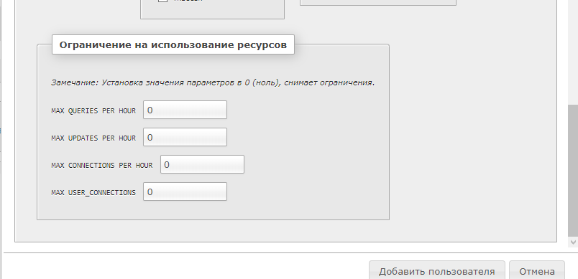  
Рисунок 3. Создание пользователя со всеми привилегиями

1. Создаем второго пользователя (см. рис. 4)

Рисунок 4. Создание пользователя

1. Все пользователи (см. рис. 5)

Рисунок 5. Все пользователи с правами доступа к «Доставке пиццы»

Лабораторная работа №5

ФОРМИРОВАНИЕ ОТЧЕТНЫХ И ВЫХОДНЫХ ДОКУМЕНТОВ БАЗЫ ДАННЫХ

***Цель лабораторной работы***

Целью лабораторной работы является изучение методов и инструментов для формирования отчетных форм и выходных документов, а также построения графиков на основе данных БД.

***Задание на выполнение лабораторной работы***

1. Разработать форму выходных документов в соответствии с вариантом и реалиями предметной области;
2. Сформировать выходные документы в соответствии с п.1 с учетом необходимости обеспечения подстановки данных;
3. Построить график для визуализации актуальной информации на основании любой таблицы по выбору студента.

**Выполнение работы**

Диаграмма 1. Диаграмма на основе данных о всех заказов. На ней представлена сумма заказа каждого клиента.

Диаграмма 2. Диаграмма на основе данных о суммах заказов по дням.

Выходной документ «Общая сумма всех заказов»

